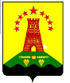
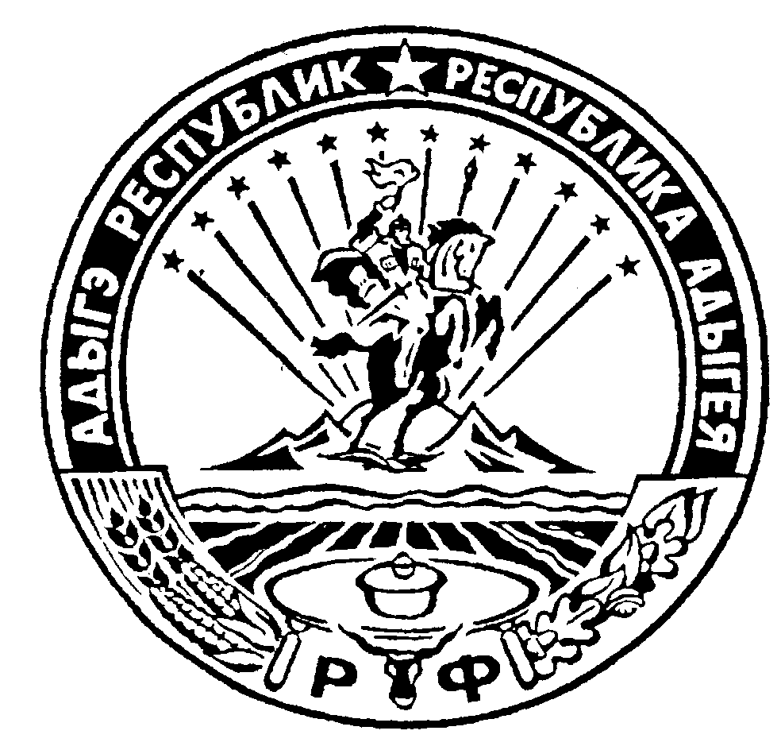 Российская Федерация
Республика Адыгея
Администрация муниципального образования
«Дукмасовское сельское поселение»

х. Дукмасов 31.03.2014г.
№ 13-п

ПОСТАНОВЛЕНИЕ администрации муниципального образования
«Дукмасовское сельское поселение»

«О подготовке и проведении праздничных
мероприятий посвященных 69-й годовщины
Победы в Великой Отечественной Войне.»

В соответствии с Федеральным законом «Об общих принципах организации местного самоуправления в Российской Федерации», Уставом муниципального образования «Дукмасовское сельское поселение», в целях своевременной подготовки и координации всех работ по организации праздника, посвященного 69-й годовщине Победы в Великой Отечественной войне, создании условий для организации досуга, обеспечения жителей поселения услугами организации культуры, выполнения мероприятий по работе с детьми и молодежью и их военно-патриотическому воспитанию, а также принимая во внимание важность и актуальность идеи в поддержании традиций, объединения различных общественных, политических сил, возрастных и социальных слоев населения, поддержке положительного имиджа участников Великой Отечественной войны, администрация муниципального образования «Дукмасовское сельское поселение» постановляет :

1. Провести торжественные мероприятия, посвящённые празднованию 69-й годовщины Победы в Великой Отечественной войне 1941-1945 годов 09 мая 2014года.
2.Утвердить состав организационного комитета по подготовке и проведению торжест-венных мероприятий, посвящённых празднованию 69-й годовщины Победы в Великой Оте-чественной войне 1941-1945 (приложение 1).
3. Утвердить план основных мероприятий, посвящённых празднованию 69-й годовщины Победы в Великой Отечественной войне 1941-1945 годов в муниципальном образовании «Дукмасовское сельское поселение» (приложение № 2).
4. Рекомендовать предприятиям всех форм собственности, учреждениям и организациям находящимся на территории сельского поселения обеспечить исполнение утверждённых мероприятий, посвящённых празднованию 69-й годовщины Победы в Великой Отечественной войне 1941-1945 годов.
5. Специалисту администрации Дукмасовского сельского поселения по работе с гражданами обеспечить освещение в средствах массовой информации проведения основных мероприятий, посвящённых 69-й годовщине Победы в Великой Отечественной войне 1941-1945 годов.
6. Главному распорядителю бюджетных средств:
6.1. Предусмотреть в сметах соответствующих получателей расходы на 2014 год для проведе-ния мероприятий, посвящённых празднованию 69-й годовщины Победы в Великой Отечественной войне 1941-1945 годов в муниципальном образовании «Дукмасовское сельское поселение».
6.2. Финансирование мероприятий, посвящённых 69-й годовщине Победы в Великой Отечест-венной войне 1941-1945 годов в муниципальном образовании «Дукмасовское сельское поселение» производить в пределах бюджетных смет на 2014 год.
7. Контроль за выполнением постановления оставляю за собой.

Глава муниципального образования
«Дукмасовское сельское поселение» В.П. Шикенин

Приложение 1.
к постановлению администрации
муниципального образования
«Дукмасовское сельское поселение»
от 31.03.2014 г. № 13-п

Состав
Оргкомитета по подготовке и проведению праздничных мероприятий посвященных празднованию 69-й годовщины Победы в Великой Отечественной войне 1941-1945 годов

№ | ФИО | Должность
1 | Нарожный Сергей Владимирович - начальник Штаба | Зам. главы
2 | Шуова Ирина Кимовна – член Штаба | Финансист администрации
3 | Рассоха Валентина Андреевна – член Штаба | Специалист
4 | Дубовик Людмила Николаевна – член Штаба | Специалист
5 | Шувалова Ольга Алексеевна– член Штаба | Специалист ВУС
6 | Лодина Ольга Алексеевна – член Штаба | Специалист
7 | Васильченко Дмитрий Александрович-член Штаба | Руководитель филиала ООО
8 | Куваев Абдулах Ахмедович – член Штаба | Директор СОШ
9 | Бахурцов Юрий Иванович- член штаба | Директор СОШ
10 | Хапачева Ирина Масхудовна- член штаба | Директор СОШ
11 | Ачмиз Людмила Михайловна- член штаба | Директор ДК
12 | Супрунова Татьяна Сергеевна - член штаба | Директор ДК
13 | Дубянская ОльгаНиколаевна- член штаба | Директор ДК
14 | Карасюков Роман Анатольевич - член штаба | Председатель ТОС
15 | Третьяков Анатолий Васильевич- член штаба | Председатель ТОС
16 | Шушпанова Наталья Викторовна- член штаба | Председатель ТОС
17 | Дунец Адам Нестерович - член штаба | Председатель ТОС
18 | Семенютина Наталья- член штаба | Председатель ТОС
19 | Величко Светлана-член штаба | Председатель ТОС
20 | Участковый инспектор -член штаба

Глава муниципального образования
«Дукмасовское сельское поселение» В.П. Шикенин

Приложение № 2.
к постановлению администрации
муниципального образования
«Дукмасовское сельское поселение»
от 31.03.2014 г. № 13-п

План
основных мероприятий, посвящённых празднованию 69-й годовщины Победы в Великой Отечественной войне 1941-1945 годов
в муниципальном образовании «Дукмасовское сельское поселение»

№ п/п | Мероприятия | Ответственный | Срок исполнения
I. Организационные мероприятия
1 | Создание организационного комитета по подготовке и проведению мероприятий празднования 69-летия Победы в Великой Отечественной войне | Администрация сельского поселения | Март 2014г.
2 | Проведение заседаний организационного комитета по подготовке и проведению мероприятий, посвященных 69-летию Победы в Великой Отечественной войне 1941-1945 гг. | заместитель главы, председатель оргкомитета | Март 2014г
3 | Формирование уточненных списков участников Великой Отечественной войны, тружеников тыла военных лет, солдатских вдов, блокадников Ленинграда, бывших несовершеннолетних узников концлагерей, инвалидов войны | Специалисты :  Шувалова О.А., Лодина О.А. | Март 2014г.
4 | Разработка плана мероприятий по подготовке и празднованию 69-летия Победы в Великой Отечественной войне. | Администрация сельского поселения, руководители школ, СДК, ФАП | Март-апрель  2014г.
5 | Информирование населения, руководителей предприятий о ходе проведения мероприятий, результатов работы | Администрация поселения, оргкомитет | Март 2014г.
6 | Организация и привлечение внебюджетных средств на проведение мероприятий, посвященных 69-й годовщине Победы | Оргкомитет, финансовый отдел администрации | Март-апрель  2014г
7 | Заказ на изготовление юбилейной сувенирной, полиграфической продукции | Администрация сельского поселения, оргкомитет | Апрель 2014г.
8 | Организация и проведение дней «чистый четверг» и субботника по наведению порядка и благоустройства территории поселения | Администрация сельского поселения, руководители школ, СДК, ФАП, руководители предприятий и организаций | с 1 апреля  по 7 мая 2014г.
9 | Организация благоустройства памятников, обелисков, увековечивающих подвиг народа в Великой Отечественной войне в поселении | Администрация сельского поселения, руководители школ, СДК, | Апрель 2014г.
10 | Подготовка памятных адресов (благодарностей) для вручения ветеранам и лицам, внесшим значительный вклад в организацию мероприятий, посвящённых 69-й годовщине Победы | Администрация сельского поселения, оргкомитет | Апрель-май 2014г.
11 | Проведение встреч ветеранов ВОВ, тружеников тыла  с учащимися школ и молодежью. Посещение на дому маломобильных участников ВОВ, тружеников тыла | Администрация сельского поселения, руководители школ, СДК, | Апрель-май 2014г  В течении года
12 | Организация торжественных собраний, шествий, возложение венков, цветов к памятникам погибшим воинам в Великой Отечественной войне 1941-1945 годов | Администрация сельского поселения, руководители школ, СДК, | В течении года
13 | Проведение юбилейных торжественных приёмов ветеранов войны и труда главой сельского поселения | Администрация сельского поселения, оргкомитет, руководители школ, СДК, | Май 2014г.
14 | Торжественное мероприятие, посвященное 69-й годовщине Победы в Великой Отечественной войне | Администрация сельского поселения, оргкомитет | 9 мая 2014г.
15 | Праздничный митинг, посвященный Дню Победы. | Администрация сельского поселения, оргкомитет | 9 мая 2014г.
16 | Праздничный концерт | Администрация сельского поселения, оргкомитет, руководители школ, СДК | 9 мая 2014г.
17 | Финальные спортивные соревнования | оргкомитет, руководители школ | 9 мая 2014г.
18 | Народные гулянья | Администрация сельского поселения, оргкомитет, СДК | 9 мая 2014г.

Глава муниципального образования
«Дукмасовское сельское поселение» В.П.Шикенин

План мероприятий
по подготовке к празднованию и проведение мероприятий посвященных 69-годовщине Победы в Великой Отечественной Войне в муниципальном образовании «Дукмасовское сельское поселение»

№  п/п | Наименование мероприятий | Срок  исполнения | Ответственный | Необходимые  средства | Источник  финансирования
1 | Создание и обустройство цветочных клумб, высадка цветов на территории памятника и могилы, воинам погибшим в годы ВОВ | 01.04-01.05 | Нарожный С.В. | 7 тыс. руб.
2 | Проведение работ по ремонту, реставрации памятника и могилы, воинам погибшим в годы ВОВ, расположенных на территории муниципального образования «Дукмасовское сельское поселение» | 01.04-30.04 |  | 12,5 тыс. руб.
3 | Приобретение венков и цветов для возложения к памятнику и могиле, погибшим в годы ВОВ | 06.05-08.05 |  | 3.5 тыс. руб.
4 | Праздничное оформление места проведения мероприятий | 06.05-08.05 |  | 5 тыс. руб.
5 | Подарочные наборы ветеранам (110 чел). | 06.05-08.05 |  | 55 тыс. руб.
6 | Транспортные расходы:  -по подготовке к празднованию (организационные мероприятия)- 7 тыс.руб.,  -по проведению мероприятий (подвоз населения к месту проведения мероприятий и обратно) – 5 тыс.руб. | 06.05-09.05 |  | 12 тыс. руб.
7 | Аренда солдатской кухни | 08.05-09.05 |  | 15 тыс. руб.
8 | Аренда аттракционов | 09.05  с 12 до 16 час. |  | 13 тыс. руб.
9 | Эстафета «Салют Победа» | 09.05  с 09 до 10 час. |  | 3 тыс. руб.
10 | Митинг у памятника погибшим в годы ВОВ | 09.05  с 10 до 11,30 час. |  | -
11 | Проведение праздничных и спортивных мероприятий «Победа» (спорт. мероприятия, футбол, волейбол, баскетбол, шахматы, шашки ,теннис и т.д.) | 09.05  с 12 до 16 час. |  | 22 тыс. руб.
12 | Чествование участников ВОВ, вдов, тружеников тыла, участников боевых действий, ветеранов (застолье) | 09.05  с 12 до 15 час. |  | 30 тыс. руб.
13 | Полевая кухня «Солдатская каша» (гречка, тушенка, соленья, компот, чай) | 09.05  с 12 до 16 час. |  | 10 тыс. руб.
14 | Плов «На привале» (рис, мясо, масло, овощи) | 09.05  с 14 до 16 час. |  | 10 тыс. руб.
15 | Концертная программа (с приглашением худ. коллектива) | 09.05  с 12 до 18 час. |  | 12 тыс. руб.
16 | Молодежная дискотека (с приглашением ди-джеев) | 09.05  с 18 до 21-45 час |  | 15 тыс. руб.
17 | Праздничный салют | 09.05  21 ч. 45 мин. |  | 40 тыс. руб.
 | Всего затрат |  |  | 265 тыс. руб.

Глава муниципального образования
«Дукмасовское сельское поселение» В.П.Шикенин

